
《电力电子学B》课程报告3

小 组：第 1组 班 级：212309班
分项 | 分数 | 分项得分 | 毕业指标点 | 指标点得分
1.仿真选题 | 30 |  | C1
2.仿真报告质量 | 20 |  | C1
3.仿真软件掌握程度 | 50 |  | D1

姓名 | 学号 | 毕业指标点 | 指标点得分 | 总成绩
冯少云 | 21230906 | C1（50）
冯少云 | 21230906 | D1（50）
赵学文 | 21230933 | C1（50）
赵学文 | 21230933 | D1（50）
曹伯韬 | 21230937 | C1（50）
曹伯韬 | 21230937 | D1（50）
评 语 | - 能够选择 的拓扑或控制方法，能够对多种拓扑及其工作方式进行 对比研究。  - 格式 规范，条理 清晰，内容 充实，重点 突出，有 归纳总结和分析。  - 掌握电力电子常用仿真软件、可以 完成电力电子电路的搭建与调试， 实现规定仿真目标。  - 团队工作参与 ，完成工作内容 。

2025年 11月 11日

一、问题描述及其分析
A.spwm信号驱动的三相逆变电路
正弦脉冲宽度调制（Sinusoidal Pulse Width Modulation, SPWM）是电力电子领域中应用最广泛的基础调制技术之一，其核心应用场景为三相逆变电路的驱动控制。该技术通过将期望输出的正弦参考波与高频三角载波进行比较，生成一系列脉冲宽度随正弦规律变化的数字驱动信号，控制逆变器桥臂开关管的通断状态，最终使逆变器输出电压的平均值逼近正弦波形，满足交流负载（如电机、电阻负载等）的供电需求。
SPWM 技术因其原理简洁、实现难度低、控制逻辑直观等特点，在中低功率逆变系统中得到普遍应用，例如小型光伏逆变器、家用 UPS 电源、简易电机驱动器等场景。其基本控制目标是通过脉冲宽度的精准调控，实现输出电压幅值、频率的连续可调，同时尽可能降低输出波形的谐波畸变，保证供电质量。
B. 控制信号进阶
传统SPWM控制存在直流电压利用率低和谐波含量高的问题。空间矢量脉宽调制(SVPWM)通过合成相邻基本电压矢量来逼近参考矢量，可将直流电压利用率从86.6%提升至100%，同时显著降低输出谐波，改善波形质量。SVPWM基于全局优化思想，通过扇区判断和矢量时间计算实现三相协调控制，有效提升逆变器性能。
实际功率器件的开关时间存在差异，若上下桥臂严格互补驱动会导致直通短路烧毁器件。因此必须设置1至5微秒的死区时间，在一个开关管关断后延迟开通互补管以确保安全。但死区会使输出电压产生畸变，特别在电流过零点附近引入低次谐波，增加电流畸变并可能导致转矩脉动。控制信号进阶设计需在器件安全与抑制死区效应间寻求平衡，通过合理参数选择和补偿算法充分发挥SVPWM优势。
无论是追求波形合成优化的SPWM、SVPWM，还是为应对死区效应而设计的补偿算法，其核心多属于电压源型控制范畴，即预先确定并输出一个期望的电压波形。然而，在实际应用中，尤其是面对电机等感性负载时，负载电流的波形质量才是直接决定系统性能（如转矩平稳性、效率）的关键。为了实现对电流波形的直接、精确控制，滞环电流调节 作为一种经典的电流源型瞬时反馈控制方法应运而生。
C.进行硬件改进，实现负载类型R、RL、RLC切换
为全面验证SPWM与SVPWM控制策略在不同工况下的性能差异，需对实验硬件系统进行改进设计。设计可切换式负载接口，支持纯电阻（R）、电阻电感串联（RL）、电阻电感电容串联（RLC）三种典型负载类型的快速切换。
不同负载特性对逆变输出的动态响应、波形质量和稳定性要求不同：R负载仅消耗有功功率，对输出电压幅值精度要求较高；RL负载存在电感储能效应，需要控制策略具备良好的电流跟踪能力；RLC负载存在谐振特性，易出现波形振荡，对控制算法的稳定性提出更高要求。通过负载切换实验，可系统评估两种控制信号在不同负载场景下的适应性和性能优劣。

二、主电路及工作原理分析

2.1基础电路spwm驱动的三相逆变

2.1.1控制方式：SPWM（正弦脉冲宽度调制）
正弦脉冲宽度调制（Sinusoidal Pulse Width Modulation, SPWM）是一种基于“冲量等效”原理的经典调制技术，广泛应用于三相电压型逆变器的控制（如图1所示）。其核心思想是：在每个开关周期内，通过控制逆变器桥臂开关管的导通时间（即脉冲宽度），使输出电压的平均值严格跟随给定的正弦参考波，最终在负载端获得近似正弦的交流电压。
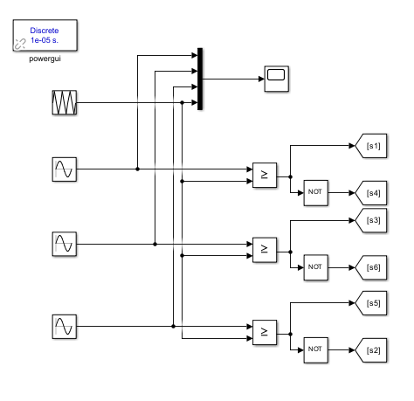
图 1SPWM控制的三相桥式电路的信号输入端
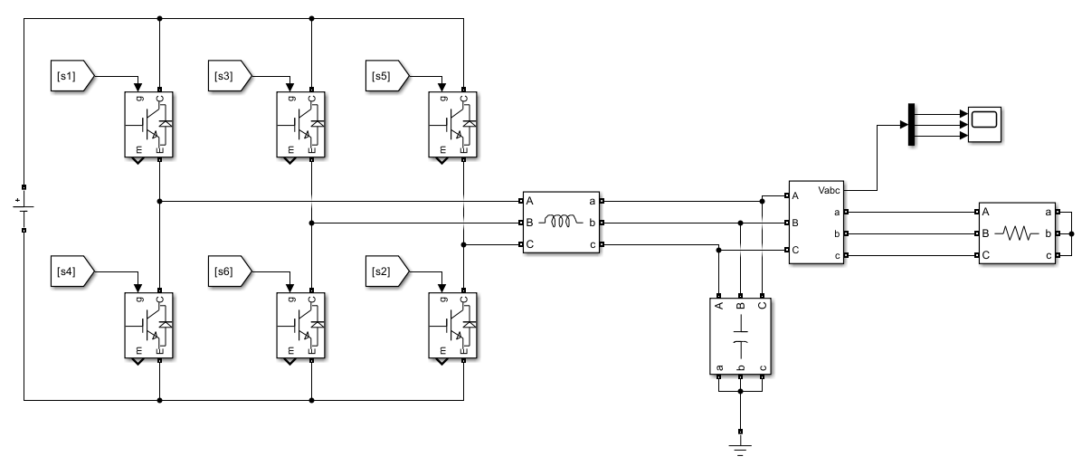
图 2SPWM驱动的三相电压型逆变器主电路
SPWM的实现需满足两个核心条件：参考信号与载波信号的合理匹配。
1.参考信号：为三相正弦波，分别记为u_{aref}、u_{bref}、u_{cref}，三者幅值相等、频率相同，相位互差120°。参考信号的幅值决定了逆变器输出电压的有效值，频率决定了输出交流电的频率（通常为工频50Hz）。
2.载波信号：为高频三角波（或锯齿波），记为u_{carrier}，其频率f_{c}远高于参考信号频率fr（通常fc=10kHz）。载波频率越高，输出波形的谐波含量越低、正弦度越好，但开关管的开关损耗会相应增加，需在波形质量与系统效率间权衡。
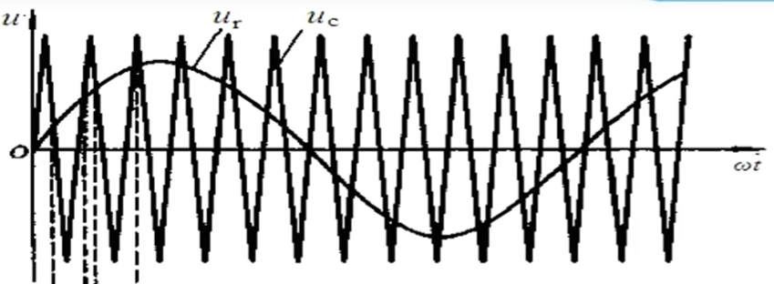
图 3参考信号与载波信号示意
SPWM的脉冲生成逻辑如下（以A相为例）：
（1）将A相正弦参考波u_{aref}与高频三角载波u_{carrier}进行实时比较；
（2）当u_{aref} > u_{carrier}时，输出高电平（1），控制上桥臂开关管S1导通、下桥臂开关管S2关断，A相输出电压接近直流母线电压Ud；
（3）当u_{aref} < u_{carrier}时，输出低电平（0），控制上桥臂开关管S1关断、下桥臂开关管S2导通，A相输出电压接近0V；
（4）重复上述过程，在每个载波周期内生成一个脉冲，脉冲宽度随参考波幅值的变化而呈正弦规律调制。
同理，对B相和C相分别进行上述调制，即可得到三相独立的SPWM驱动信号，控制逆变器六个开关管的通断。由于三相参考波相位互差120°，其对应的SPWM脉冲信号也保持120°相位差，最终在A、B、C三相输出端形成对称的三相交流电压。
SPWM的调制方式主要分为单极性调制和双极性调制，实际应用中以双极性调制为主，其特点是在一个载波周期内，输出电压会在+Ud/2和-Ud/2之间交替变化（相对直流母线中点N'），具体开关状态组合如下：
开关状态（S1,S3,S5） | 对应下桥臂状态（S2,S4,S6） | A相输出电压（Vao） | B相输出电压（Vbo） | C相输出电压（Vco）
1,0,0 | 0,1,1 | Ud/2 | -Ud/6 | -Ud/6
1,1,0 | 0,0,1 | Ud/6 | Ud/2 | -Ud/6
0,1,0 | 1,0,1 | -Ud/6 | Ud/2 | -Ud/6
0,1,1 | 1,0,0 | -Ud/6 | -Ud/6 | Ud/2
0,0,1 | 1,1,0 | -Ud/6 | -Ud/6 | Ud/2
1,0,1 | 0,1,0 | Ud/6 | -Ud/6 | Ud/2
0,0,0 | 1,1,1 | 0 | 0 | 0
1,1,1 | 0,0,0 | 0 | 0 | 0
双极性SPWM的核心优势在于：三相输出电压对称度高，无需额外的中点钳位电路，结构简洁；但由于每个开关管在每个载波周期内都需要开关一次，开关损耗相对单极性调制略高。

2.2控制信号改进
- 控制方式:SVPWM（空间矢量脉宽调制）
空间矢量脉宽调制（Space Vector Pulse Width Modulation, SVPWM）是一种应用于三相逆变器（如图4所示）的高性能控制策略。其核心思想是将逆变器视为一个整体，通过控制其三个桥臂（S1至S6）的通断，在 $α-β$ 静止坐标系下合成一个旋转的电压矢量，以逼近期望的圆形旋转磁场。
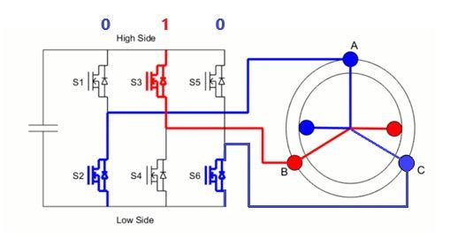
图 4 连接到电机定子绕组的三相逆变器电路。
如图6所示，逆变器的三个上桥臂开关（S1, S3, S5）的开关状态（1为通，0为断）共有 $2^{3}=8$ 种组合。每种组合对应一个基本的电压空间矢量，如图5所示。其中，U1至U6为六个非零的有效矢量，它们在 $α-β$ 平面上的端点构成一个正六边形；U7 (000) 和 U8 (111) 为两个零矢量，位于六边形的中心。
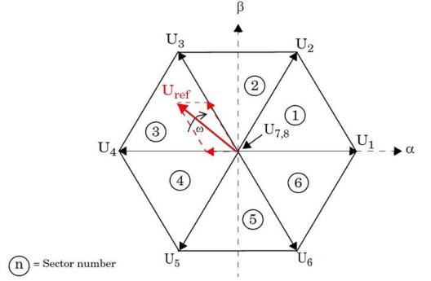 | 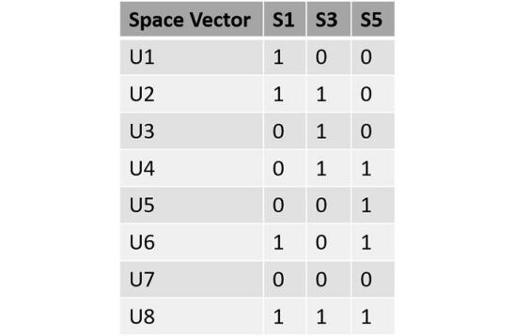
图 5 空间矢量六边形，包含基本矢量 U1-U8 | 图 6 电压矢量相符的开关序列
SVPWM的实现方式是：首先判断参考电压矢量 $U_{ref}$ 位于图5中的哪个扇区（例如图中的扇区3）。然后，在一个开关周期内，SVPWM会利用该扇区相邻的两个有效矢量（如U3和U4）以及零矢量（U7和/或U8），通过“平均值等效”原理来合成 $U_{ref}$。算法会计算出这几个基本矢量分别需要作用的时间（$T_{a},T_{b},T_{0}$），并按特定顺序（如七段式）施加。
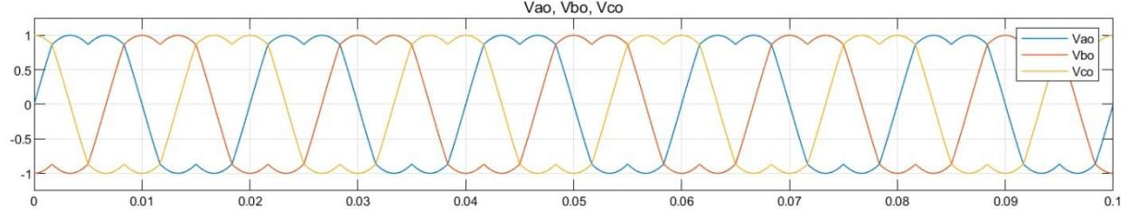
图 7 SVPWM算法生成的空间矢量调制电压信号。
通过这种高频切换，SVPWM算法最终生成了如图7所示的“马鞍形”极电压波形（Vao, Vbo, Vco）。这种控制方式相比传统的SPWM（正弦波脉宽调制）具有两大显著优势：
- 更高的直流电压利用率： SVPWM能更充分地利用直流母线电压，其最大输出线电压幅值比SPWM高出约15.5%，使得电机在相同直流电压下能输出更高转速或转矩。
- 更低的谐波畸变： 它通过优化矢量作用顺序，有效抑制了低次谐波，使得施加到电机绕组上时能产生更接近正弦的相电流，从而减小了电机的转矩脉动和损耗。
- 设置死区(Dead-Time)
在三相逆变器（如图4所示）的实际运行中，每个桥臂（例如S1和S2）的上下两个开关管（如MOSFET或IGBT）是互补工作的，即一个导通时另一个必须关断。然而，开关管的开通（Turn-on）和关断（Turn-off）都需要一定的物理时间，它们并非瞬时完成。
如果控制器在关断S1（上管）的瞬间，就立即发出导通S2（下管）的信号，那么在S1尚未完全关断（仍处于导通状态）的极短时间内，S2可能已经开始导通。这将导致S1和S2短暂的同时导通，使得直流电源（DC-Link）通过S1和S2直接短路，形成 “直通”（Shoot-through）故障。直通会产生极大的瞬时电流，极易烧毁开关管，造成设备损坏。
为彻底防止“直通”现象，必须设置死区时间（Dead-Time）。死区时间是指在一个桥臂的两个互补开关信号之间插入的一个微小的延时。具体而言，当上管S1接收到关断信号后，必须等待一个确定的死区时间（例如 $T_{d}$）之后，控制器才允许向S2发送导通信号。同理，从S2关断到S1导通也需要插入相同的死区时间。
死区时间的设置是一个关键的权衡：
- 时间过短： 无法可靠防止直通，危及硬件安全。
- 时间过长： 会在输出电压波形过零点附近引入失真（称为死区效应），导致电流谐波增加和控制性能下降。
因此，在实验中需要根据所用开关管的实际开关特性，设置一个既能保证安全、又尽可能小的死区时间。
- 滞环调节（Hysteresis control）
滞环调节的核心原理在于：通过实时检测负载电流，并将其与给定的正弦参考电流信号进行比较，两者差值（即误差）一旦超过预设的滞环宽度，便立即发出开关动作指令。具体而言，当实际电流低于参考电流下限时，控制器驱动逆变桥臂使电流增大；当实际电流超过参考电流上限时，则驱动逆变器使电流减小。这种“跟踪-比较-触发”的机制，使得实际电流被强制约束在以参考电流为中心、以滞环宽度为边界的带状区域内，从而实现了对参考电流的快速跟踪。
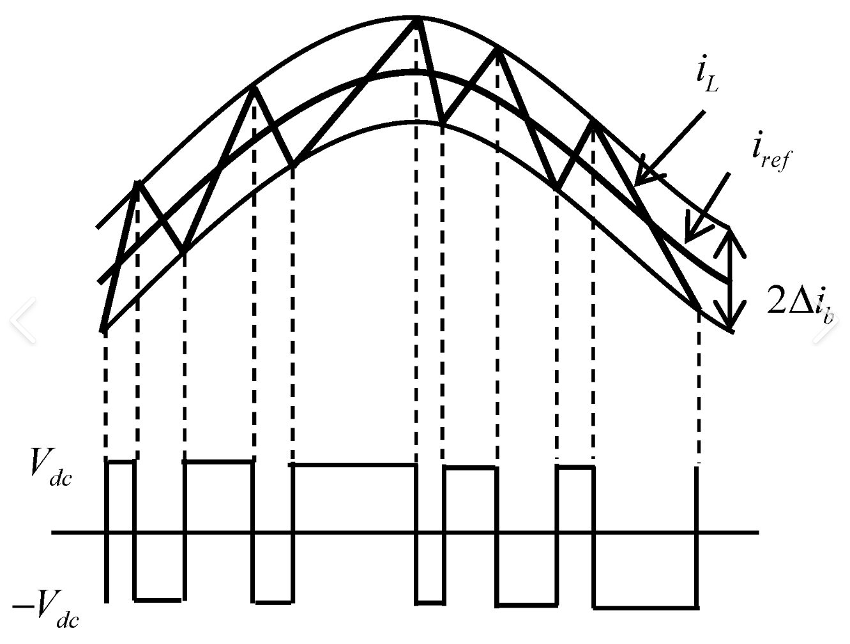
图 8 滞环调节电流与PWM的关系
实现该目标的核心是设置一个以参考电流 $i_{ref}$ 为中心、宽度为 $2Δi$ 的滞环带，如图8所示。控制逻辑如下（以A相上桥臂开关管S1为例）：
当负载电流 $i_{a}$ 下降至滞环带下限，即 $i_{a}≤i_{ref}-Δi$ 时，控制器输出高电平，驱动S1导通。此时，逆变器A点电位升高，施加在负载上的电压为正，迫使电流 $i_{a}$ 开始上升。
当负载电流 $i_{a}$ 上升至滞环带上限，即 $i_{a}≥i_{ref}+Δi$ 时，控制器输出低电平，驱动S1关断（其互补管S2导通）。此时，A点电位降低，施加在负载上的电压为负，迫使电流 $i_{a}$ 开始下降。
上述过程周而复始，使得实际电流 $i_{a}$ 被限制在参考电流 $i_{ref}$ 上下 $Δi$ 的范围内，形成如图8所示的锯齿状跟踪波形。
$$\left\{\begin{matrix}\text{导通}\text{S1, }\text{关断}\text{S2} & \text{若} i_{a}≤i_{ref}-Δi \\ \text{关断}\text{S1, }\text{导通}\text{S2} & \text{若} i_{a}≥i_{ref}+Δi\end{matrix}\right.$$

三、仿真结果与分析

3.1 SPWM仿真与分析

3.1.1模型搭建
为系统验证SPWM控制策略的性能，搭建基于PI控制器的SPWM闭环控制系统仿真模型（如图 9所示）。系统由直流母线、SPWM调制模块、三相逆变器、LC滤波器和可变负载组成。其中，PI控制器用于实现输出电压的闭环跟踪，通过对比参考电压与反馈电压的差值，动态调整SPWM的调制深度，保证输出电压稳定；LC滤波器用于滤除SPWM输出的高频脉冲谐波，使负载端获得平滑的正弦电压。
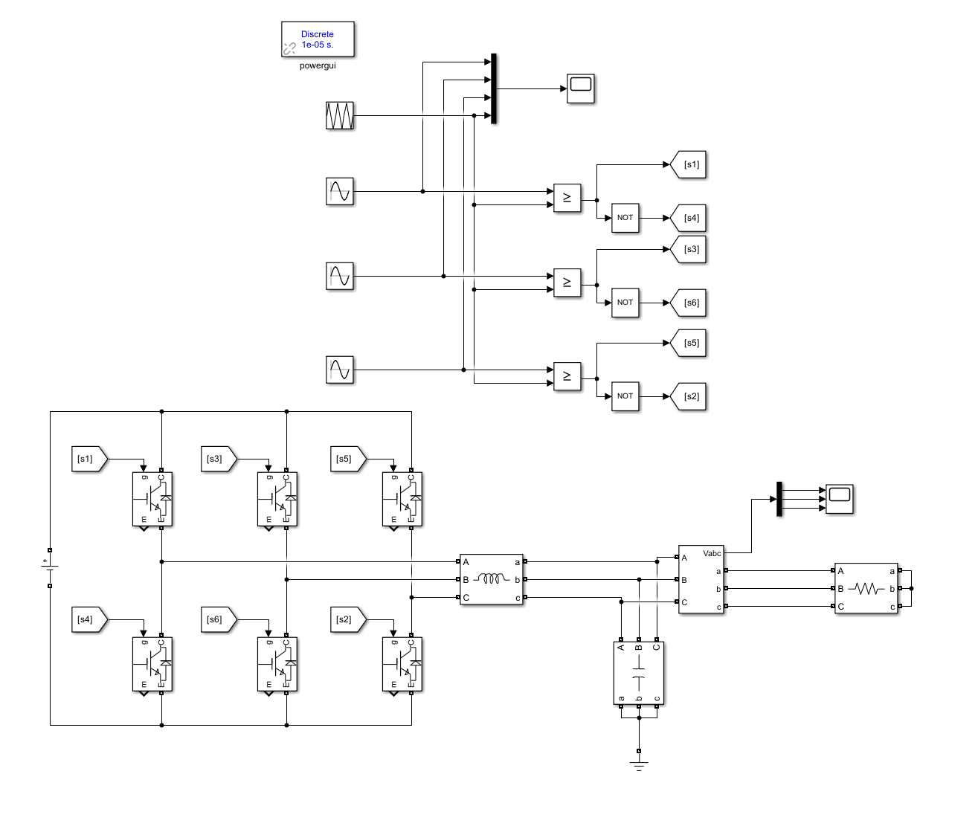
图 9SPWM控制的三相桥式电路模型
- SPWM门极控制信号分析
图 10为50Hz三项正弦输入与10KHz三角波输入，图 11为SPWM模块输出的六路门极驱动信号（分别对应开关管S1-S6），是控制器对功率器件的直接控制指令。
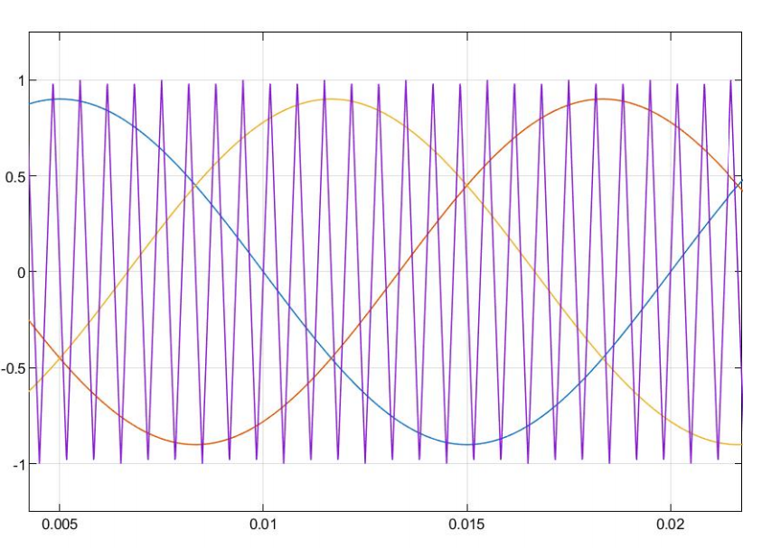
图 10SPWM的门极信号
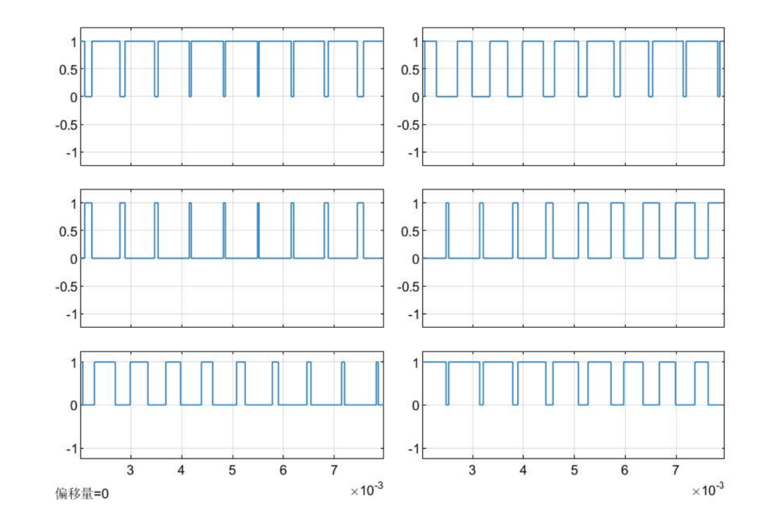
图 11 6项控制信号
从图10可以观察到SPWM驱动信号的核心特征：
1. 脉冲宽度的正弦调制：六路信号均为高频数字脉冲（0或1），在5kHz载波频率下，每个开关周期为200μs。脉冲的导通时间（高电平宽度）随正弦参考波的幅值呈周期性变化——参考波幅值最大时，脉冲宽度最宽；参考波幅值为零时，脉冲宽度为零（或接近零），完美体现了“正弦脉宽调制”的核心机制；
2. 三相信号的相位协同：对应A、B、C三相的驱动信号（S1/S2、S3/S4、S5/S6）相位互差120°，确保三相输出电压的对称性；
3. 上下桥臂的互补性：同一桥臂的上下管驱动信号严格互补（如S1与S2），即上管导通时下管关断，反之亦然，避免了同一桥臂的直通风险（未设置死区时的理想状态）。
- 输出电压波形分析
仿真参数设置：直流母线电压Ud=100V，频率50Hz，载波频率10kHz，负载为R，R=10Ω。图 12为仿真得到的A相、B相输出电压（Va，Vb。Vc）波形。
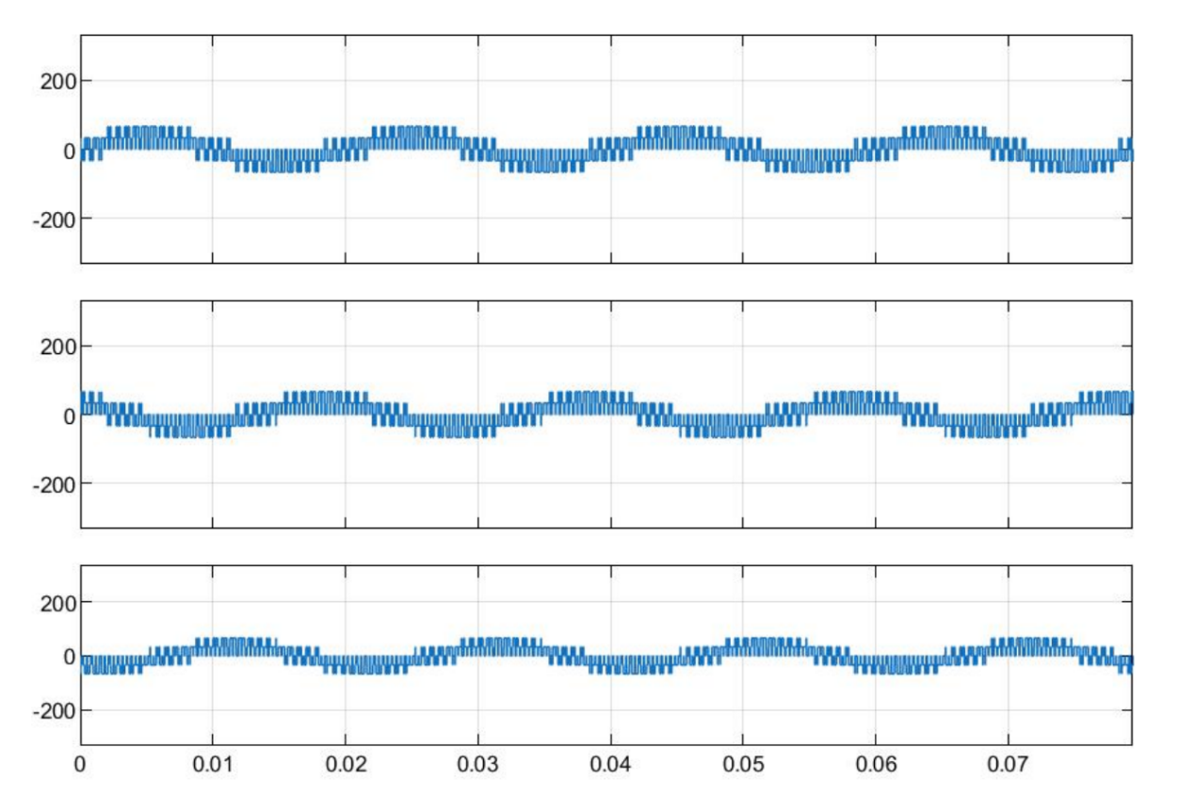
图 12R输出波形
仿真参数设置：直流母线电压Ud=100V，频率50Hz，载波频率10kHz，负载为LC，L=5e-3H，C=2.2e-6F。图 13为仿真得到的A相、B相输出电压（Va，Vb。Vc）波形。
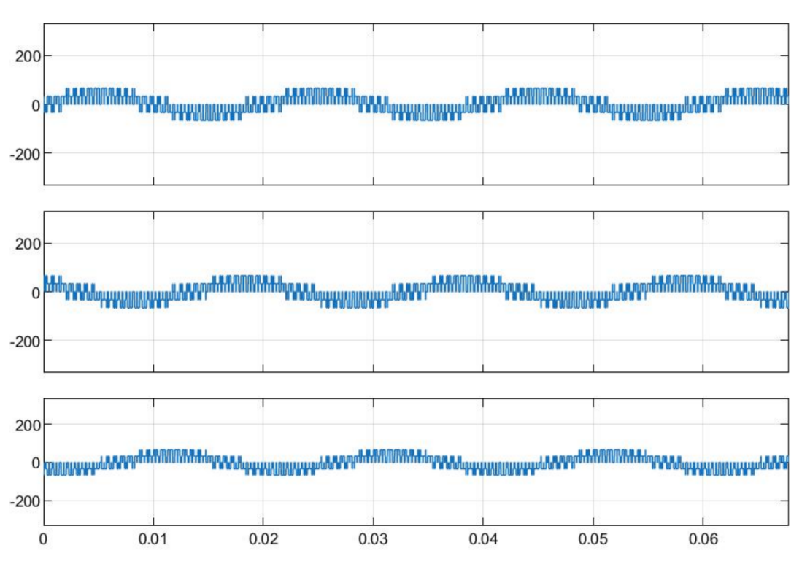
图 13LC输出波形
仿真参数设置：直流母线电压Ud=100V，频率50Hz，载波频率10kHz，负载为RLC，R=10Ω，L=5e-3H，C=2.2e-6F。图 14为仿真得到的A相、B相输出电压（Va，Vb。Vc）波形。
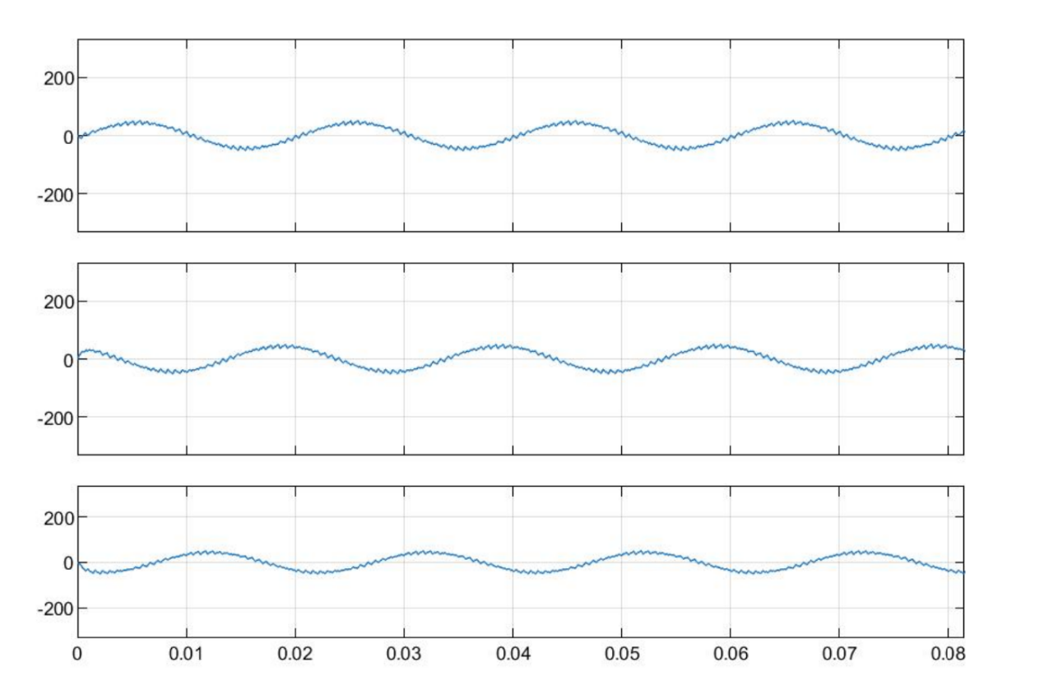
图 14 RLC输出波形
由上述可知，经过LC滤波器滤波后，Va，Vb和Vc呈现出近似正弦的波形，相位互差120°，符合三相交流电的对称要求。但与理想正弦波相比，波形存在轻微的畸变，尤其是在电压过零点附近，这是SPWM低次谐波未被完全滤除的典型特征。

3.2控制信号改进对比分析
3.2.1 SVPWM 仿真与分析
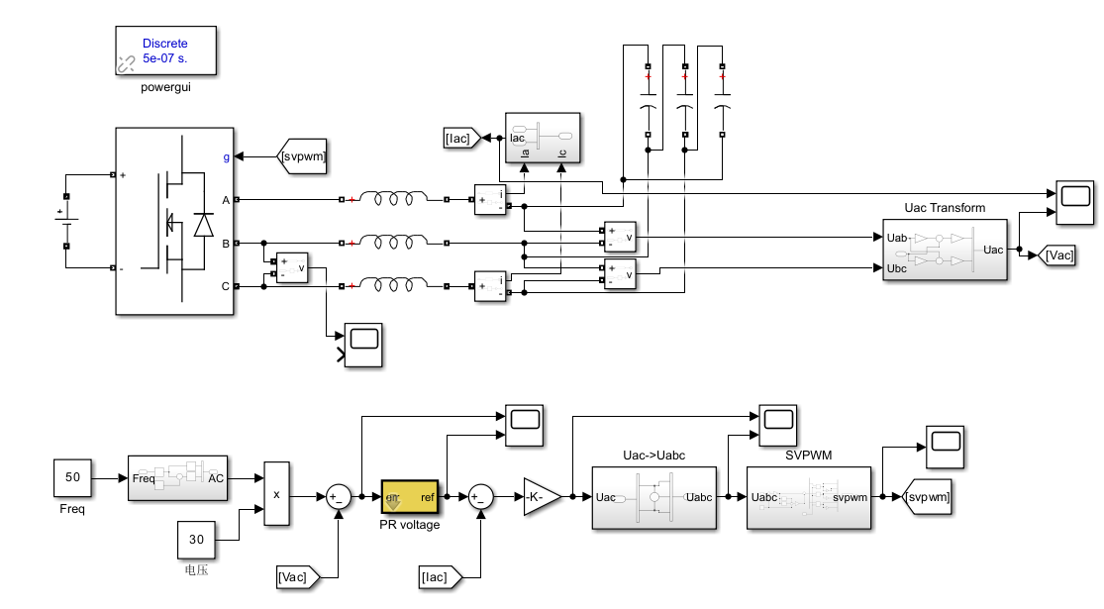
图 15 SVPWM的电路拓扑结构(使用PR控制器实现电压环控制)
本节对图 15所示的SVPWM闭环控制系统进行仿真。系统采用PR控制器对输出电流进行闭环跟踪，SVPWM算法驱动逆变器，LCL滤波器对输出波形进行滤波。我们重点观测A相和C相的电流与电压，以及SVPWM模块的原始输出信号。
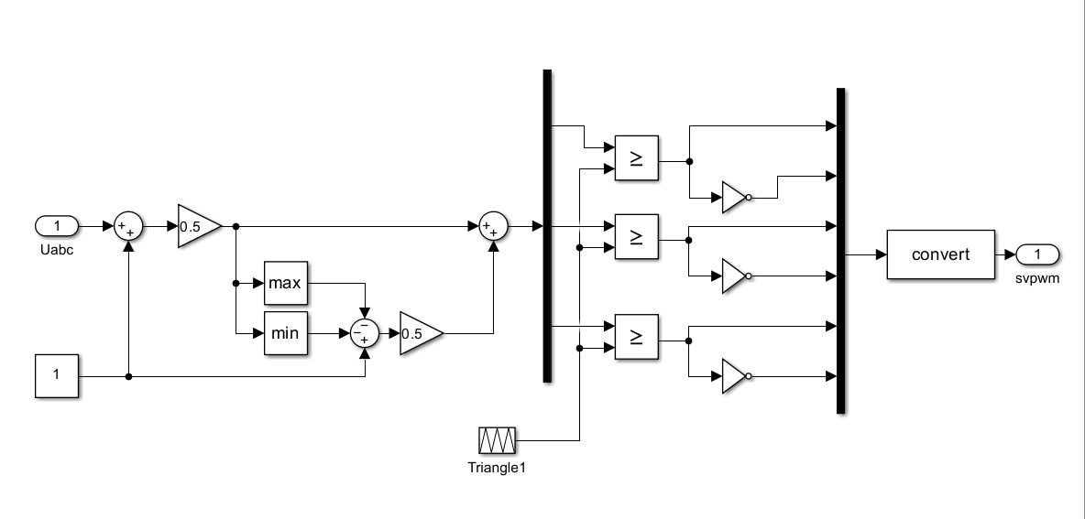
图 16 共模电压注入的SVPWM方案
其中SVPWM控制的部分，根据图 16所示的结构，其具体实现是一种基于共模电压注入的SVPWM方案。该方法的核心思想是通过注入一个零序（共模）分量来调整三相参考电压，实现SVPWM的控制信号以提高直流母线电压的利用率。
具体实现步骤如下：
- 检测共模范围： 系统首先通过max和min模块，实时检测输入的三相参考电压Uabc的最大值（$V_{max}$）和最小值（$V_{min}$）。
- 计算共模偏移量： 将 $V_{max}$ 和 $V_{min}$ 相加，并与一个恒定值（1）进行运算，再通过一个增益为0.5的模块。这一系列运算的目的是计算出一个动态的共模偏移电压。
- 注入共模分量： 将计算出的共模偏移电压与经过同样偏置和缩放（与恒定值1相加并乘以0.5）的原始参考电压Uabc相加，生成最终的三相调制信号。此操作等效于在三相参考电压中注入了 $V_{offset}=-0.5×(V_{max}+V_{min})$（以及其他偏置/缩放），实现了SVPWM的“居中”效果。
- 生成PWM脉冲： 将这三路调制信号分别与一个公共的高频三角载波（Triangle1）进行比较。通过三个比较器（>=）产生三路基本的开关信号。
- 输出驱动信号： 这三路信号及其反相信号（通过NOT门产生）被送入一个convert模块，该模块将它们组合成驱动三相逆变器所需的svpwm门极脉冲信号。
- 输出电压电流波形分析
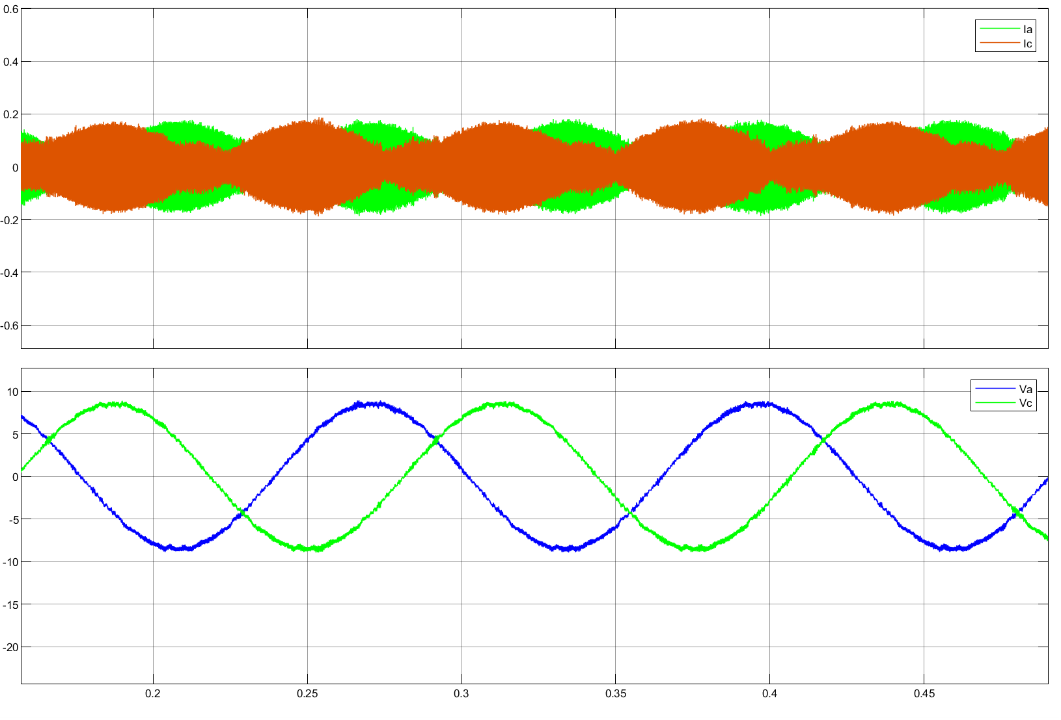
图 17 输出的电压Va Vc和电流Ia Ic
如图 17所示，A相电压(Va)和C相电压(Vc)呈现出非常平滑、失真度极低的高质量正弦波形，两者同样保持了120度的相位差。这证明了LCL滤波器起到了良好的高频谐波滤除作用，将SVPWM输出的高频脉冲（见下一节）成功转换为了负载所需的纯净正弦电压。。
- SVPWM 门极控制信号分析
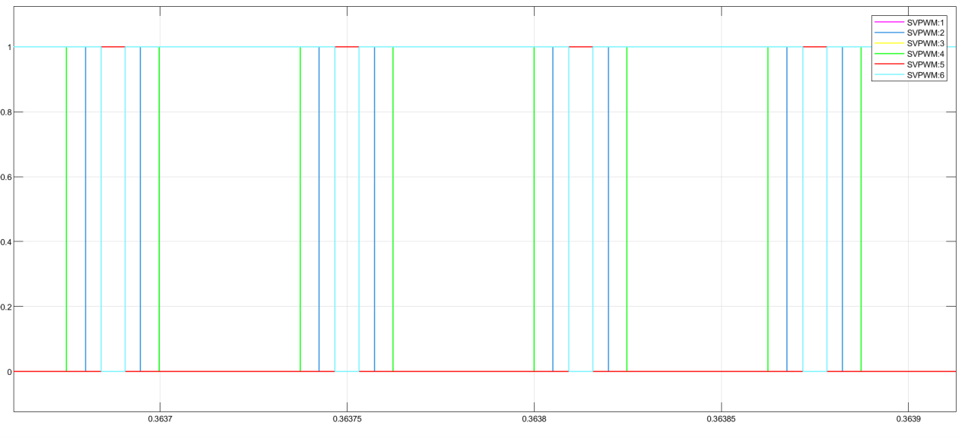
图 18 六路SVPWM的门极信号
如图 18所示，SVPWM模块的原始输出是六路高频的数字脉冲信号（0或1），分别对应逆变器三相桥臂的六个开关管（S1至S6）。这些信号是控制器发送给功率硬件的最终指令。
- 高频调制： 我们可以清晰地看到，信号在极短的时间内（一个开关周期，例如几十微秒）进行高频的开通(1)和关断(0)。正是这些脉冲的宽度（即占空比）在每个周期内不断变化，实现了“脉宽调制”。
- 矢量合成： 在任何一个瞬间，这六路信号的组合（例如 100 对应S1、S4、S6导通）决定了逆变器输出哪一个基本电压矢量（U1至U8）。SVPWM算法通过在一个开关周期内，快速切换不同的矢量组合（如 100 -> 110 -> 000），使得周期的平均电压等于控制环路给定的参考电压。
总之，图 18所示的六路高频数字信号是SVPWM控制的核心体现。正是它们驱动开关管，产生了在平均效应上等效于“马鞍波”的极电压，并最终在经过LCL滤波器后，形成了我们在图 17中看到的平滑正弦负载电压 Vac。
3.2.2死区(Dead-Time)设置仿真与分析
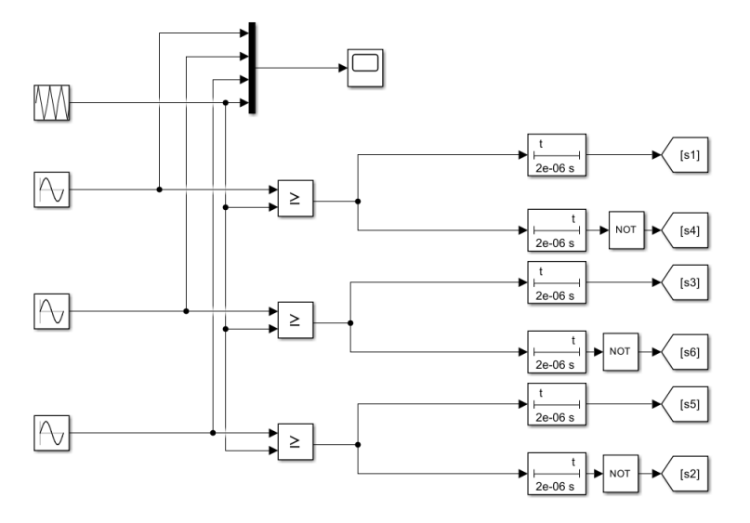
图 19 On-Off Delay实现延迟导通/关断
在本仿真中，我们利用延时模块（如图 19所示）在理想的SPWM脉冲信号上增加死区。我们设定的死区时间为2μs（即2e-06 s）。为了验证死区设置的效果，需要微观上观察同一桥臂的驱动信号。图 20对比了增加死区前后的开关信号（右图为设置死区后）。通过将S1和S4的信号波形进行极大放大，可以清晰地看到死区的效果：当上管S1关断（黄线由1变为0）时，下管S4（蓝线）并没有立即开通，而是等待了2μs的死区时间后才变为1；反之亦然。在这段极短的时间内，S1和S4均处于关断状态，从而有效避免了直通风险。
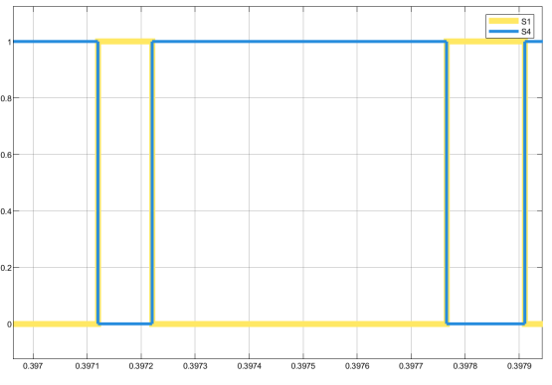 | 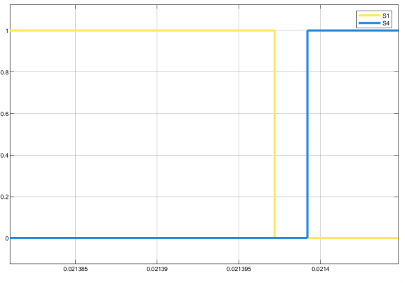
图 20 增加死区后的开关信号（右图设置了死区时间）
接着，我们从宏观上分析死区对系统输出的影响。图 21对比了设置合理死区时间前后的三相输出电流波形。可以看出，在增加了2μs的死区后，输出的三相电流波形在幅值和正弦度上几乎没有肉眼可见的差异。这是因为死区时间（微秒级）相对于整个工频周期（50Hz下为20毫秒）非常短暂，其对输出波形畸变的影响在可接受范围内。因此，设置一个合理的死区是逆变器安全运行的必要措施，且不会对系统性能造成明显影响。

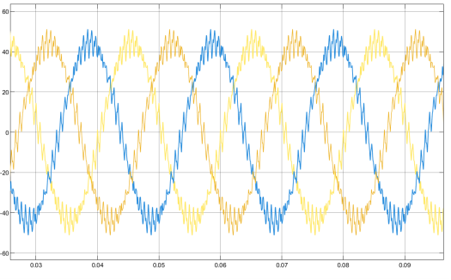 | 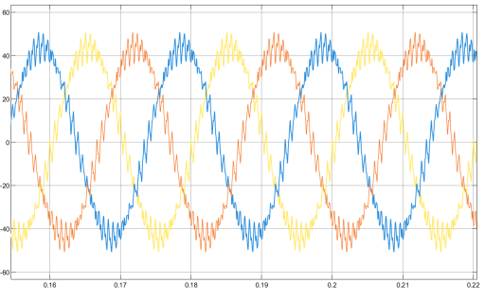
图 21 设置合理的死区时间前后的输出波形对比，差异不大
3.2.1 滞环调节 仿真与分析
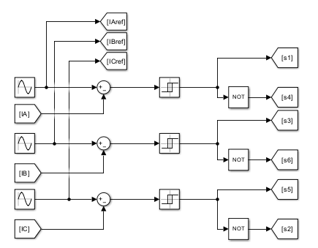
图 22 迟滞比较器实现PWM动态调节
在本仿真中，我们采用滞环电流控制策略来生成驱动三相逆变器的脉冲信号。图 21（滞环调节信号生成模块图） 清晰地展示了该控制器的核心结构。如图所示，系统实时采样三相输出电流（iA, iB, iC）并与对应的三相正弦参考电流（iAref, iBref, ICref）进行比较。产生的电流误差信号被送入滞环比较器，其工作原理是：当实际电流低于参考电流的下限（即误差超出负向滞环宽度）时，触发开通对应桥臂的上管（如S1）；当实际电流高于参考电流的上限（即误差超出正向滞环宽度）时，则关断上管，开通下管（如S4）。每个桥臂的驱动信号再经过非门（NOT）进行逻辑取反，以生成互补驱动信号对（s1,s4; s3,s6; s5,s2），从而控制全桥电路的开关动作。

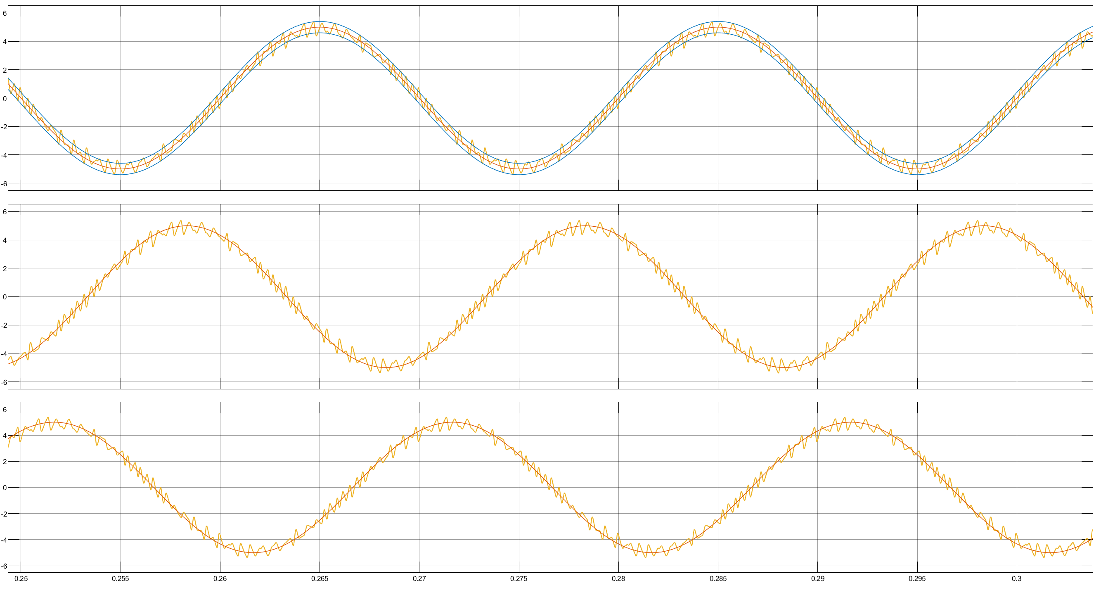
图 23 三相输出电流波形
图22为滞环调节输出电流波形图，从波形可以直观地看出，三相实际输出电流（iA, iB, iC，图中黄色线）能够紧密地跟踪其各自的正弦参考电流（iA_ref, iB_ref, iC_ref，图中橙色线）。与SPWM等调制技术产生的规则脉冲不同，滞环控制的精髓在于其瞬时性与自适应性。
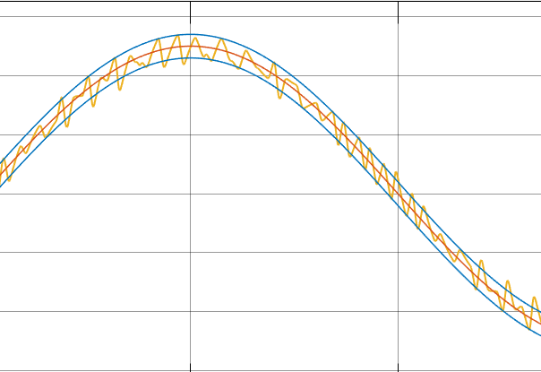
图 24 电流局部波形
通过图33电流波形局部放大可以观察到，实际电流并非完全平滑，而是在参考电流上下一个很小的容差带（即滞环宽度）内呈高频、锯齿状的波动。这正是滞环比较器不断动作、强制电流“锁定”在参考轨迹上的直接体现。这种机制使得系统具备极快的动态响应速度，能够有效抑制因负载变化或死区效应等因素引起的电流畸变。

四、总结与分工
4.1 总结
本报告围绕SPWM与SVPWM两种典型的三相逆变器控制策略，开展了系统的理论分析、仿真建模与性能对比研究。通过搭建SPWM闭环控制系统与SVPWM闭环控制系统，分别在不同负载条件下（R、RL、RLC）进行了仿真验证，并对控制信号的进阶设计（如死区时间设置）进行了深入探讨。
SPWM控制具有良好的基础性能，实现简单，适用于中低功率场景。其在阻性负载下输出波形较为理想，但在感性或容性负载下，由于滤波不完全，输出电压存在一定的谐波畸变，尤其在过零点附近较为明显。
SVPWM控制表现出更优越的综合性能。其通过空间矢量合成技术，显著提高了直流电压利用率（最高可达100%），同时有效抑制了低次谐波，输出波形质量更高，电流更接近理想正弦波，适用于对动态响应和波形质量要求更高的场合。
死区时间设置是保证逆变器安全运行的关键措施。仿真表明，合理设置死区时间（如2μs）可有效避免上下桥臂直通故障，且对输出波形影响较小，实现了安全性与性能的平衡
滞环调节作为一种经典的电流直接控制策略，展现出卓越的动态响应性能。仿真结果证实，其输出电流能够无差拍地快速跟踪参考指令，对负载变化及非线性扰动（如死区效应）具备极强的鲁棒性。
负载适应性方面，SPWM与SVPWM在不同负载下均表现出一定的适应性，但SVPWM在复杂负载（如RLC谐振负载）下仍能保持较好的波形质量与控制稳定性，展现出更强的鲁棒性。
通过本次仿真研究，不仅加深了对三相逆变电路的调制方式原理与实现方法的理解，也掌握了电力电子系统仿真建模与性能分析的基本方法，为今后从事相关工程实践奠定了坚实基础。
4.2 组内分工
本课程报告的顺利完成，得益于小组三位成员的明确分工与紧密协作。具体分工如下：
冯少云 (学号 21230906)：负责基础部分的研究与仿真。主要工作包括：SPWM控制策略的理论研究、三相逆变器基础主电路的搭建、SPWM控制系统的仿真模型构建。

赵学文 (学号 21230933)：负责控制策略的进阶研究。核心任务是空间矢量脉宽调制（SVPWM）算法的深入研究、仿真模型搭建与性能验证。同时，系统分析了死区效应的成因与影响，并完成了死区时间的设置与仿真验证。

曹伯韬 (学号 21230937)：负责系统的优化与拓展。重点研究了滞环电流控制策略，完成了其仿真实现与动态性能分析。此外，进行了主电路的拓扑优化设计，以及在R、LC、RLC等多种负载条件下的波形测试与性能分析。

